**Traspaso Afore Afore Cedente Complementarios**

Se clasifican las cuentas que ya fueron cedidas para validar los saldos:

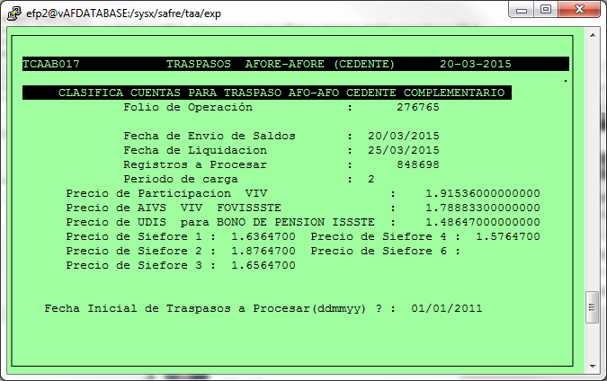

Generando el proceso de saldos:

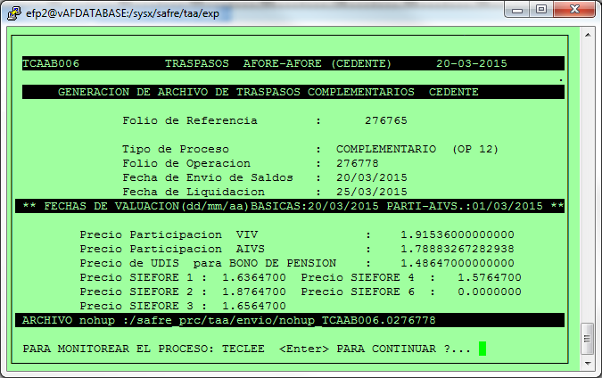

Archivo NOHUP:

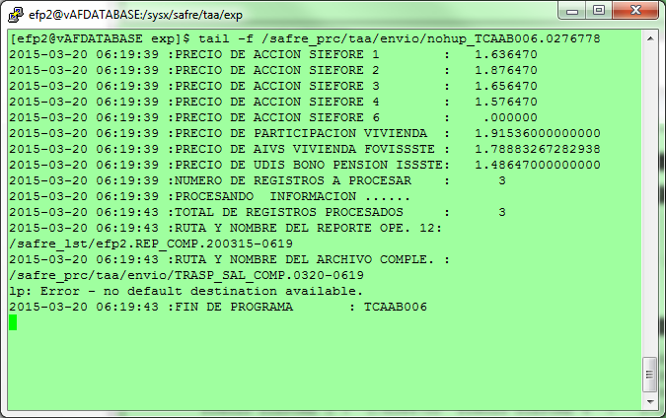

Archivo generado:

